**Работодателей Брянской области**

**приглашаем принять участие**

**во Всероссийском конкурсе «Охрана труда в фокусе»**

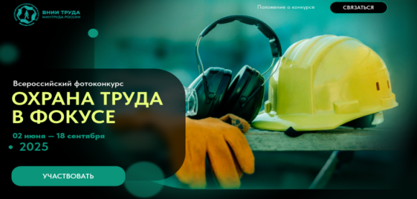**В рамках общественно-просветительской кампании «Здоровье. Ответственность. Труд», организованной Минтрудом России и ФГБУ «ВНИИ труда» Минтруда России, с 2 июня по 18 сентября 2025 года проводится Всероссийский конкурс на лучшую фотоработу «Охрана труда в фокусе» (далее – Фотоконкурс).**

**Целями проведения Фотоконкурса являются: повышение интереса к охране труда, осведомленности о безопасности на рабочем месте, культивация культуры охраны труда и продвижение лучших работ в широкую зрительскую аудиторию.**

**Календарь Фотоконкурса:**

**с 2 июня по 2 июля 2025 года ‒ подача заявок на участие в Фотоконкурсе на сайте:** [fotokonkurs.vcot.info](https://fotokonkurs.vcot.info)**;**

**с 2 по 12 июля 2025 года – проведение проверки заявок конкурсной комиссией;**

**с 14 июля по 4 августа 2025 года ‒ открытое голосование в социальной сети ВКонтакте на официальной странице общественно-просветительской кампании «Здоровье. Ответственность. Труд» (vk.ru/zdoroveotvetstvennosttrud);**

**с 15 по 18 сентября 2025 года ‒ размещение в печатном формате лучших 50 работ на площадке Всероссийской недели охраны труда.**



**Подробную информацию о Фотоконкурсе можно получить на сайте fotokonkurs.vcot.info.**

**Контакты департамента социальной политики и занятости населения Брянской области: (4832) 30-32-70, отдел охраны труда и социально-трудовых отношений.**